【思维方式】
不可能被所有人喜欢
（一院吴雯丹推荐，2017年10月23日）

推荐理由：
在这个世界上，即使你做得再完美无缺、也没有招惹任何人，仍然会有人看不惯你，仍然会有很多不利于你的传言。
对某些心胸比较狭隘的人来说，你不需要招惹他，你在某方面比他优秀，这就已经招惹他了。就像欧阳娜娜一样，只是因为自己的才能出众，年少成名，就遭到很多人的不解甚至诽谤，让她以及她的家人的生活受到影响。
但其实反过来一想，无论你怎么做人做事，总是有人欣赏你，让所有人喜欢是件不可能的事，想让所有人讨厌也不那么容易。你做任何事情，来自外界的评价都是两方面的，所以我们不要只看到事情的一方面。
对于别人的批评，要虚心听取，有则改之，无则加勉，如果他发现了你的缺点，应该勇于改正，如果是误会，应该解释，解释不清，就不去解释，不妨敬而远之，敬而远之尤不可得，就鄙而远之。就像欧阳娜娜所说得一样“不可能被所有人喜欢啊”，所以坚持做好自己就行。
我们要知道一个道理：把事情做好的方法有很多，但首要的一条就是“不要试图把所有的事情都做好”；处理人际关系的准则也有很多，但最重要的一条是：“不要试图让所有人都喜欢你。”因为这不可能，也没必要。

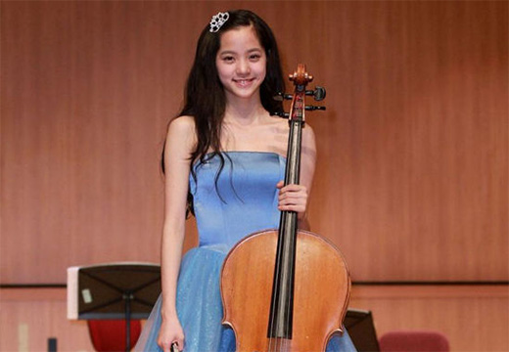

一直觉得能够跟随自己心走的人，都是勇士。这样的人必定是看尽世态炎凉，方才能够领悟的老者。然而，一个15岁的小姑娘却刷新了我的判断。
欧阳娜娜，13岁就成功考取世界顶尖音乐学院——美国柯蒂斯音乐学院，成为郎朗的学妹。15岁，她和大美女林青霞站在一起参加一档电视综艺节目。张爱玲喊，“出名要趁早”，然而，少年成名必定遭受非议。
很快人们就发现她来头不小：她的父母都曾是台湾演艺界名人，现在在台北身居要职；她的姑姑欧阳菲菲，是将《感恩的心》和《热情的沙漠》唱红大江南北的天后级歌手，而林青霞就是她姑姑的好友。好事者理直气壮：“如果我有这么显赫的家世说不定比她还红。”“欧阳娜娜一点儿也不漂亮，不过就是靠林青霞的关系罢了。”面对镜头，她始终微笑，从不解释。
然而更大的质疑扑面而来：“15岁，正是读书的最好年华，为什么还有时间参加综艺节目？”家人替她发微博解释“休学” 。惹来诸多不怀好意的猜测：“休学当艺人，太不明智了”“欧阳娜娜贪慕虚荣”。更有人诽谤她“因为通告太多被学校开除”。事实却是因她未成年，赴美求学不能住校，她的妈妈只得放下工作，带着妹妹一起去照顾她，爸爸和姐姐留在台湾，幸福的家因她而分散两边，她为此愧疚，才大胆决定暂时“休学”。等满了18岁，就一个人出去念书。
面对镜头，她的妈妈难过得落泪，而她一副无所谓的样子：“不可能被所有人喜欢啊，讨厌我的人对我没影响，我又不用和他们讲话。”一副“我不在意，只随我心”的姿态。从此后，依然做自己，拍戏、写书、弹琴，不亦乐乎，越来越美。
当我们为“不喜欢自己”的声音烦恼时，告诉自己“没有人能够被所有人喜欢”就能够像欧阳娜娜一样快乐起来。
（推荐者注：本文来自乐读网-人物-人物故事2016年3月28日 作者：善观雪）
（注：学校关工网站刊发时间：2017年11月6日）

